**Протокол № 4**

**городского методического объединения**

**педагогов дополнительного образования**

**по декоративно-прикладному искусству**

**от 7 апреля 2023 г.**

**Всего членов МО: 20 чел.**

**Присутствовало на заседании: 19 чел.**

**Отсутствовало: 1 чел.**

**Место проведения:** МБОУ ДО «Центр творческого развития детей».

**Повестка дня:**

1. Теоретическая часть: доклад «Виды дизайна».
2. Практическая часть: мастер-класс «Пластилинография».

**Слушали:**

По первому вопросу слушали Мазурову Ю.С., педагога дополнительного образования МБОУ ДО «Детская школа искусств», которая в своем выступлении отметила, какими народными ремеслами и промыслами, в нашей Кемеровской области-Кузбассе занимались мастера-умельцы, чему сейчас обучают детей и молодежь в специализированных творческих учреждениях и каким культурным ценностям, о знаменитых людях Прокопьевска, основные виды дизайна.

Во второй части МО прошел мастер-класс «Пластилинография», подготовленный педагогом МБОУ ДО «Детская школа искусств» Мазуровой Ю.С.

**Приложение 1**

**Виды дизайна.**

Дизайн – это художественное проектирование и конструирование эстетических свойств окружающего нас предметного мира.

Дизайн — творческий метод, процесс и результат художественно-технического проектирования промышленных изделий, их комплексов и систем, ориентированного на достижение наиболее полного соответствия создаваемых объектов и среды в целом возможностям и потребностям человека, как утилитарным, так и эстетическим.

Дизайн – это проектирование объектов, в которых форма соответствует их назначению, соразмерна фигуре человека, экономично, удобна и при этом еще и красива. Дизайн — искусство компоновки, стилистики и украшения.

Цель дизайна – художественное проектирование предметно-пространственной среды человека, конструирование эстетических свойств окружающего нас предметного мира.

Для дизайна актуально множество направлений:

Промышленный

Архитектурный

Дизайн интерьера

Дизайн среды

Арт-дизайн

Ландшафтный

Фитодизайн

Дизайн одежды

Визаж

Графический

Промышленный дизайн

Процесс проектирования промышленных объектов, который охватывает очень широкий круг объектов: от мелочей для дома вплоть до наукоёмких, высокотехнологичных изделий. Дизайн компьютерной техники, средств связи, транспортный дизайн являются наиболее известными видами промышленного дизайна. Его объектами также являются: бытовая техника обувь, одежда, автомобили, механизмы, орудия труда,  и аксессуары.

Промышленный дизайн

Дизайнеру необходимо позаботиться о том, чтобы форма всех этих изделий была удобной, соразмерной человеку и красивой. Кроме этого, очень важно учитывать свойства и эстетические качества различных материалов.

-массовое строительство (общественные жилища и производственные здания), инженерные сооружения

Архитектурный дизайн

В последние годы в жилой интерьер стал вмешиваться архитектор или дизайнер. Новый, более качественный уровень интерьера, спроектированного дизайнером, становится для многих эталоном подражания. Стильный интерьер не должен отвлекать, задерживать. Он облегчает жизнь, не акцентируя на себе внимание, в нем нет ничего лишнего.

Дизайн интерьера

Дизайн среды

- это эффективное использование имеющегося в распоряжении пространства

С дизайном среды каждый сталкивается ежедневно. Его можно отнести как к графическому дизайну, так и к экстерьерным и интерьерным решениям. Маленькие магазины, гипермаркеты, выставочные стенды, офисные помещения, витрины, стены, фасады зданий — все это и многое другое — поле деятельности для дизайнера.

Дизайн архитектурной среды

В современной дизайнерской деятельности всё большее распространение получает дизайн архитектурной среды, который подразделяют на дизайн интерьеров и дизайн внешней архитектурной среды.

Дизайн интерьеров включает интерьеры и оборудование общественных помещений, жилых пространств и интерьеры производственных зданий. Каждый из этих типов пространств имеет свои особенности и определяет свой круг профессиональных задач и проектных методов их решения.

- направление в дизайне, уделяющее ключевое внимание защите окружающей среды. Решает проблему благотворного влияния на людей проектируемой и создаваемой продукции.

Экологический дизайн

Один из главных принципов экодизайна – использование натуральных материалов – это дерево, глина, камень, натуральные ткани. Для стен используется пробковое покрытие или деревянные панели, керамическая плитка, обои из растительных материалов. Мебель – тоже деревянная, причём из массива, впрочем, ничуть не меньше подходит и плетёная мебель. Следует заметить, что стоит такая мебель значительно дороже, чем сделанная из искусственных материалов. То же самое можно сказать и о тканях: когда-то льняные холсты, например, были принадлежностью крестьянского быта – беднейшего сословия, а вот в наше время натуральный лён стоит достаточно дорого…

Ландшафтный дизайн

практические действия по озеленению, благоустройству, организации садово-парковых насаждений, газонов, горок, применению малых архитектурных форм в зелёном строительстве. Главная задача ландшафтного дизайна — создание гармонии, красоты в сочетании с удобствами использования инфраструктуры зданий. представляет собой как составление отдельных объемных или плоских композиций из живых или засушенных цветов и растений, так и целостное оформление интерьеров цветами, травами, деревьями, корягами и т. п. Правильно подобранные и размещенные с хорошим вкусом растения создают психологический комфорт в помещении, улучшают его микроклимат.

Фитодизайн

Фитодизайн – составление отдельных объемных или плоских композиций из живых или засушенных цветов является искусством проектирования таких объектов, которые не имеют прямого функционального назначения, но отвечают высоким требованиям, предъявляемым к произведениям искусства

Арт- дизайн

Лавочки в Лондоне

Ещё в 60 – 70е годы мода подразделялась на уникальные работы художника-модельера, выполненные индивидуально, зачастую на заказ; и работы модельера-дизайнера – серийно выпускаемая продукция швейной индустрии.

Сегодня и уникальные произведения «от кутюр» (haute couture), и серийно выпускаемая продукция «пред-а-порте» (prêt-a-porter) относят к дизайну одежды.

Дизайн одежды и аксессуаров включает ее моделирование и конструирование. Продумывая форму и крой, цветовое решение, подбирая материалы для современной одежды, дизайнер в то же время создает неповторимый и запоминающийся образ.

В создании прекрасного облика человека участвует визажист — дизайнер и архитектор лица. В настоящее время производится огромное количество косметики, позволяющей создавать тысячи вариантов оформления лица: дневной макияж, вечерний макияж, фантазийный макияж, карнавальный макияж и др.

Искусство макияжа

Графический дизайн

Старейшая и самая распространенная область дизайна- графический дизайн - это создание визуальных изображений, целью которых является выражение тех или иных идей.

Типографика, каллиграфия, шрифты, книжное оформление.

Фирменный стиль (корпоративный стиль), в том числе фирменные знаки, логотипы.

Визуальные коммуникации, в том числе системы ориентации (навигационные и иные пиктограммы).

Плакатная продукция, в том числе рекламные плакаты.

Визуальные решения для упаковок продукции

Веб-дизайн

Визуальный стиль телевизионных передач и других продуктов СМИ.

Графический дизайн можно классифицировать по категориям решаемых задач:

Фирменный стиль включает создание знаков, шрифтов и прочего оформления для буклетов, этикеток, визиток, сувенирной продукции, дизайн упаковки и другие компоненты, используемые какой-нибудь фирмой.

**Приложение 2**

**Мастер-класс**

**«Народные игрушки, как средство художественно – эстетического развития дошкольников». Пластилинография.**

**Время:** 45 минут.

**Цель:** знакомство с техникой пластилинография.

**Задачи:** обучить последовательности действий, использованию методов и приемов техники лепки;

* повысить образную выразительность творческих работ с помощью орнамента;
* вызвать интерес к лепке.

**Материалы и инструменты:** пластилин, салфетки, стека.

**Ход проведения «Дымковская барышня» в технике «пластилинография»**

**Цель мастер-класса** это продолжение знакомства с нетрадиционной техникой работы с пластилином – «пластилинографией» на примере создания лепных картин на горизонтальной поверхности по мотивам народных промыслов.

**Задачи:**

* Научить приемам и способам изображения пластилином по мотивам народных промыслов.
* Научить создавать выразительные образы, посредством формы, цвета и элементов узора.
* Предложить варианты «росписи» по мотивам дымковской росписи.
* Вызвать интерес к использованию пластичных материалов для развития мелкой мускулатуры пальцев и кистей рук.
* Развивать интерес к народному творчеству.

**Уважаемые коллеги, я предлагаю вам отправится в увлекательное путешествие по удивительной стране Пластилинография.**

«Дети, конечно, не делаются художниками от того, что в течении дошкольного детства им удалось создать несколько действительно художественных образов.

Но в развитии их личности это оставляет глубокий след, так как они приобретают опыт настоящего творчества, который в дальнейшем

приложат к любой области труда».

Н. П. Сакулина

Основной материал — пластилин, а основным инструментом в пластилинографии является рука (вернее, обе руки, следовательно, уровень умения зависит от владения собственными руками). Техника пластилиновой живописи уникальна. Дети с удовольствием открывают и самостоятельно придумывают новые цвета и оттенки, используя пластилиновую палитру.

В работе используются разные материалы для основы под лепную картину: картон, пластик (папки-уголки, салфетки для сервировки стола), старые диски, крышки от сметаны. Когда используется картон, то на нем со временем проступают жирные пятна. Чтобы этого избежать, основу можно покрыть скотчем. Те работы, которые готовятся в подарок или для оформления групповой комнаты, можно поверхность покрыть прозрачным лаком.

**Во время работы полезные советы:**

• во избежание деформации картины в качестве основы следует использовать плотный картон;

• предотвратить появление на основе жирных пятен поможет нанесенная на нее клейкая пленка, или же использовать глянцевый картон;

• устранить ошибку, допущенную в процессе изображения объекта, можно, если нанести его контур под пленкой или специальным маркером;

• Занятия пластилинографией увлекательны, но требуют большой сосредоточенности и определённого напряжения, поэтому в структуру занятий всегда вплетены физ минутки, динамические разминки, пальчиковая гимнастика, а также музыкальное сопровождение.

А теперь перейдем непосредственно к промыслу.

**Дымковская роспись.**

Используются колбаски, колечки, кружочки для создания дымковского узора, перекрученные жгутики для волос. При работе по дымковской росписи можно использовать много силуэтов: сначала простые формы – круг, квадрат, прямоугольник, потом сложные – барышня, лошадка, барашек.

Работы по мотивам дымковской росписи можно делать при освоении темы "Домашние животные", а дымковскую барышню можно сделать в подарок маме.

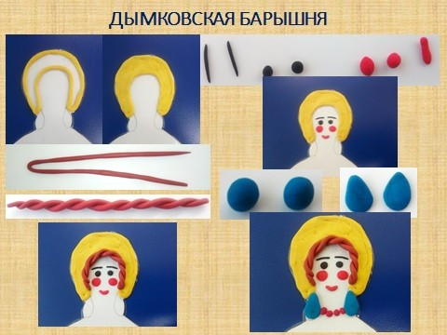Приступим к изготовлению дымковской барышни. Для этого понадобится трафарет барышни белого цвета. Для долгого хранения можно покрыть трафарет скотчем.

Сначала оформляем прическу, кокошник и лицо. Кокошник заполняем пластилином одного цвета, волосы делаем из перекрученного жгутика, глаза, щечки - из маленьких шариков, брови и рот - из тоненьких колбасок.

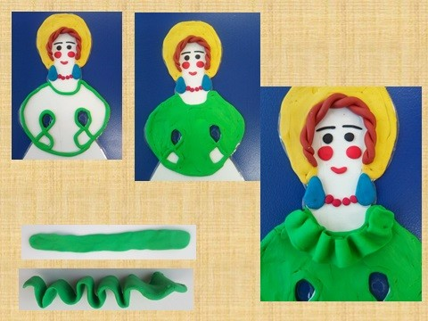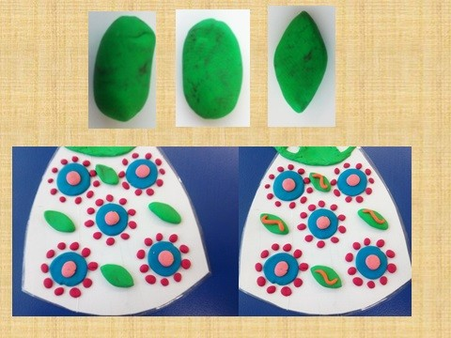Переходим к оформлению верхней части одежды. Выкладываем контур тонкими колбасками, а затем заполняем пластилином того же цвета внутреннюю часть контура. Из тонкой полоски делаем воротник.

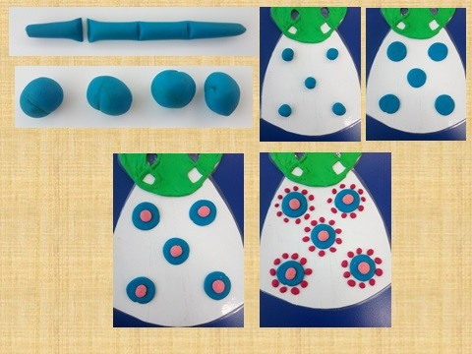Теперь перейдем к оформлению юбки. Ее можно украсить большими кругами, по краям которых расположить маленькие кружочки.

Между кругами можно расположить заостренные овалы (пирожки), украшенные волнистыми линиями.

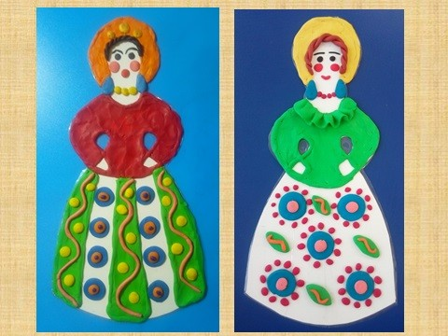А можно юбку барышни украсить широкими полосами.

Также можно обезжирить пластилин, покрыть все пластилиновые детали тоненьким слоем зубной пасты. После высыхания пасты выполнить роспись барышни.

Посмотри, как хороша эта девица-душа.  
Щечки алые горят, удивительный наряд,  
Сидит кокошник горделиво,  
Барышня так красива.  
Кружочки, клеточки, полоски -  
Простой, казалось бы, узор,  
Но отвести не в силах взор.

Барышни получились непохожие друг на друга, разные и яркие. Дымковская игрушка - действительно уникальный и удивительный подарок ручной работы! Эта поделка доставит удовольствие не только вам и вашим детям, но и окружающим.